Hotspot als Gruppenarbeit. (Quellen auf Finnisch) Kimmo Karttunen 11.10.2022 Seite 1
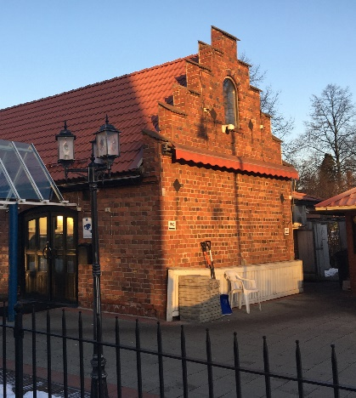
Ehemalige Mädchenschule, Joensuu

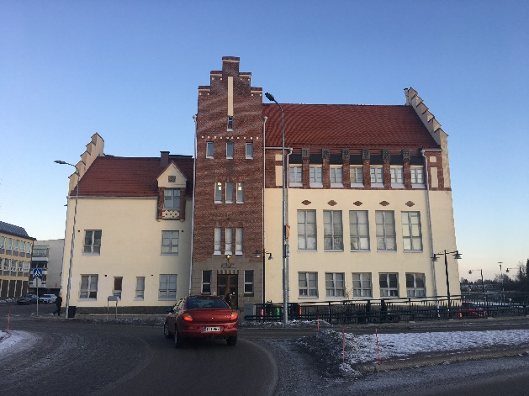
- Geschichte Joensuun tyttölyseo – Wikipedia
Perioden
1865-1904
1904-1913
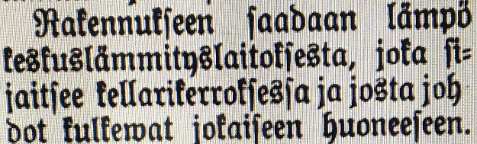
- Anfangs war die Mädchenschule schwedisch-sprachig. Und das in einem fast 100%ig finnisch-sprachigen Teil des Landes.
Zu erörtern: Warum war die Schule schwedisch-sprachig?
- Hintergründe der Schülerinnen
b5df176091958d29f8a12e6f99ea7296.pdf (vaarakirjastot.fi)
Woher kamen die Schüler?
Ökonomische Hintergründe?
Mit 11-17 Jahren ein Zimmer mieten. Wie, warum? (Siehe s. 2)
- Das neue Schulgebäude ab 1913
Tyttökoulun tonttikiista kesti vuosia - heili.fi
Schwierigkeiten am Anfang?
Architekt?
- Bericht von dem Gebäude aus der Zeitung Karjalatar am 14.8.1913. (Teilweise als Kopie angeschlossen, Seite 2.)
Schrift des Ausschnittes: Fraktur
Die Zeile 3 im Text (Foto oben) hat das Wort kellarikerroksessa (im Kelleretage) Welche Zeichen hat Fraktur statt ss? Warum?
- Ein Stück Text in Fraktur, Seite 2.
Haustechnik: Was war damals neu in diesem Gebäude?
Alles funktionierte in den ersten Jahren noch nicht. Warum?
Wer hat die Wasser- und Abwasserleitungen gebaut? Ist der Name bekannt?

- Zu welchem Zweck war das Nebengebäude im Foto oben ursprünglich? (Merke: Baujahr 1913!)
Was ist von dem Nebengebäude heute geworden? Adresse: Rantakatu 32, 80100 Joensuu

- Wofür wurde das Schulgebäude während des 2. Weltkrieges gebraucht?

Siehe: Sotapolku.fi - 22. Sotasairaala Joensuu

Die Quelle für 9-12: https://joensuunlyseoseura.fi/historia/
- Wo studierten die Mädchen ab 1956?
- Die letzten Jahre der Mädchenschule?
- Was hat die Vereinigung der Mädchenschule und
Jungenschule in 1974 sehr leicht gemacht?
- Vorurteile bei der Vereinigung der zwei Schulen?

Teil des Artikels ”Tyttökoulun uutta taloa katsomassa”
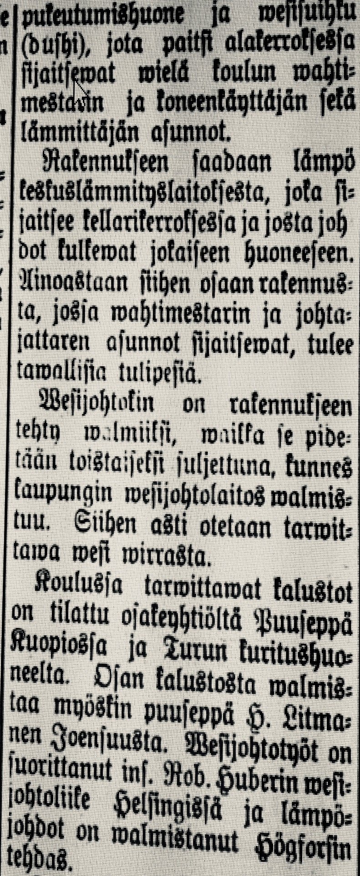
14.08.1913 Karjalatar no 91 - Digitaaliset aineistot - Kansalliskirjasto
Seite 2

Rakennukseen saadaan lämpö keskuslämmityslaitoksesta, joka si-jaitsee kellarikerroksessa ja josta joh-dot kulkevat jokaiseen huoneeseen.

„Kortteeri“ Quartier 30.08.1913 Karjalan Sanomat no 98 - Digitaaliset aineistot - Kansalliskirjasto
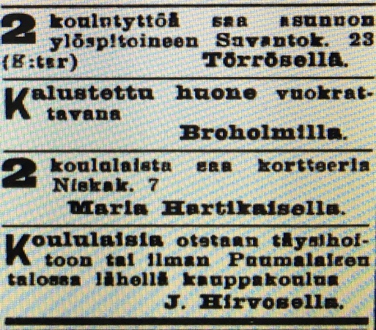

Didaktischer Hintergrund Seite 3

Didaktisierung eines Hotspots als Gruppenarbeit:

Thema: Ehemalige Mädchenschule in Joensuu.

Fach: Geschichte, Sprache der Lernenden: Finnisch.

Material: 12 kleine Aufgaben basierend auf den gleichnamigen Hotspot.

Dem Lehrer steht der fertige Hotspot zur Verfügung als Hilfe. Die Fragen des
Arbeitsblattes enthalten viele Links und Anregungen, um die Arbeit in die
gewünschte Richtung zu lenken.

Der Lehrer teilt die 12 Aufgaben der Arbeitsgruppe digital aus. Die TN arbeiten
alleine oder in kleinen Gruppen mit Computern um die Antworten auf die Fragen zu
finden und um einen entsprechenden Text zu verfassen und passende Fotos zu
finden.

Zeitaufwand: 45 Minuten Vorbereitung, teilweise kann zu Hause gearbeitet
werden.

Auswertung: in der nächsten Stunde werden die Resultate vorgestellt
(entweder mit PC und Beamer oder durch die Verfasser)

Präsentation Zeitaufwand: ca 45-75 Minuten

Lernziel: Die Schülerinnen und Schüler sollen sich Objekten in ihrer eigenen
Stadt durch Recherche der historischen Wurzeln annähern.
Sie sollen anhand alter Dokumente, die sie an vorgegebenen Stellen
finden können, feststellen, dass beispielsweise Gebäude in ihrer Stadt
eine Geschichte haben, von der sie nichts ahnen.
Sie sollen lernen, Quellen und Dokumente in einen Zusammenhang zu
bringen und üben, ihre Ergebnisse in einem anschaulichen Vortrag
darzustellen.

Effekte: Schüler lernen etwas über „früher“
Schüler erleben eine Begegnung mit alten Quellen, mit Archiven, mit
alter Sprache und alter Schrift, sie tauchen ein in Vergangenheit, in
Tradition und Geschichte.
Sie begreifen Zusammenhänge und entdecken Wurzeln.

